**Αθήνα:** 07.02.2023

**Αρ. Πρωτ.:** 162

**ΔΕΛΤΙΟ ΤΥΠΟΥ**

**Ε.Σ.Α.μεΑ.: Έναρξη 1ου Παν- Πελοποννησιακού μαθητικού διαγωνισμού - θα αναδειχθούν 5 videos για την άρση των στερεοτυπικών αντιλήψεων για τα άτομα με αναπηρία**

Ξεκίνησε ο 1ος Παν-Πελοποννησιακός μαθητικός Διαγωνισμός! Πρόκειται για τον 1ο Διαγωνισμό των μαθητών της Γ΄ τάξης των Γυμνασίων και των Ε.Ε.Ε.ΕΚ. της Περιφέρειας Πελοποννήσου, που έχει σκοπό την ανάδειξη πέντε videos, με θέμα την προώθηση της άρσης των στερεοτυπικών αντιλήψεων για τα άτομα με αναπηρία ή/και χρόνιες παθήσεις στο εκπαιδευτικό και εργασιακό περιβάλλον, αλλά και σε άλλους τομείς της κοινωνικής ζωής.

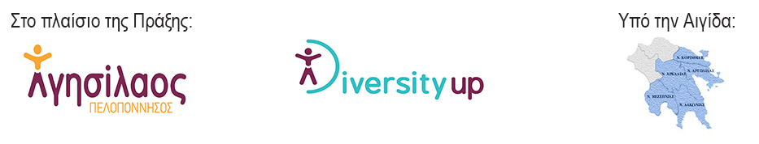

**Η Εθνική Συνομοσπονδία Ατόμων με Αναπηρία υλοποιεί την Πράξη «ΚΑΤΑΠΟΛΕΜΗΣΗ ΤΩΝ ΔΙΑΚΡΙΣΕΩΝ ΚΑΙ ΠΡΟΩΘΗΣΗ ΤΗΣ ΚΟΙΝΩΝΙΚΗΣ ΚΑΙ ΕΡΓΑΣΙΑΚΗΣ ΕΝΤΑΞΗΣ ΓΙΑ ΤΑ ΑΤΟΜΑ ΜΕ ΑΝΑΠΗΡΙΑ, ΧΡΟΝΙΕΣ ΠΑΘΗΣΕΙΣ ΚΑΙ ΤΙΣ ΟΙΚΟΓΕΝΕΙΕΣ ΤΟΥΣ ΠΟΥ ΔΙΑΒΙΟΥΝ ΣΤΗΝ ΠΕΡΙΦΕΡΕΙΑ ΠΕΛΟΠΟΝΝΗΣΟΥ, "ΑΓΗΣΙΛΑΟΣ"», μέσω του Επιχειρησιακού Προγράμματος «Πελοπόννησος 2014-2020», με τη συγχρηματοδότηση από την Ευρωπαϊκή Ένωση (ΕΚΤ) και από εθνικούς πόρους μέσω του ΠΔΕ.**

Στο πλαίσιο της Δράσης «Diversity up» (Πακέτο Εργασίας 8), υλοποιείται ένα σύνολο καινοτόμων δράσεων για την εκπαιδευτική και μαθητική κοινότητα της Πελοποννήσου, αλλά και για την ευρύτερη κοινωνία της εν λόγω Περιφέρειας με στόχο την προώθηση των δικαιωμάτων των ατόμων με αναπηρία και χρόνιες παθήσεις.

Ειδικότερα, πρόκειται να πραγματοποιηθεί ο 1ος Διαγωνισμός των μαθητών της Γ΄ τάξης των Γυμνασίων και των Ε.Ε.Ε.ΕΚ. της Περιφέρειας Πελοποννήσου, με σκοπό την ανάδειξη πέντε videos σχετικά με την προώθηση της άρσης των στερεοτυπικών αντιλήψεων για τα άτομα με αναπηρία ή/και χρόνιες παθήσεις στο εκπαιδευτικό και εργασιακό περιβάλλον, αλλά και σε άλλους τομείς της κοινωνικής ζωής.

**Η Ε.Σ.Α.μεΑ. καλεί όλους τους μαθητές και τις μαθήτριες της Γ΄ τάξης των Γυμνασίων και των Ε.Ε.Ε.ΕΚ. της Περιφέρειας Πελοποννήσου να λάβουν μέρος!**

Η περίοδος υποβολής των υποψηφιοτήτων ξεκίνησε την 1η Φεβρουαρίου 2023 και θα ολοκληρωθεί την 5η Μαρτίου 2023 και ώρα 23:59.

Για περισσότερες πληροφορίες, παρακαλούμε όπως επικοινωνήσετε τηλεφωνικά στο 210 9949837, από Δευτέρα έως Παρασκευή, 8.00-16.00 με τα Στελέχη της Ε.Σ.Α.μεΑ.:Βάσια Αντωναροπούλου, Ειρήνη Τσαλουχίδου, Σπυριδούλα Γεωργοπούλου και Εβελίνα Καλλιμάνη.

Για την ενημέρωσή σας μπορείτε επίσης να επισκεφτείτε την ιστοσελίδα <https://www.diversityup.gr/el>

**Επισυνάπτονται τα σχετικά αρχεία.**

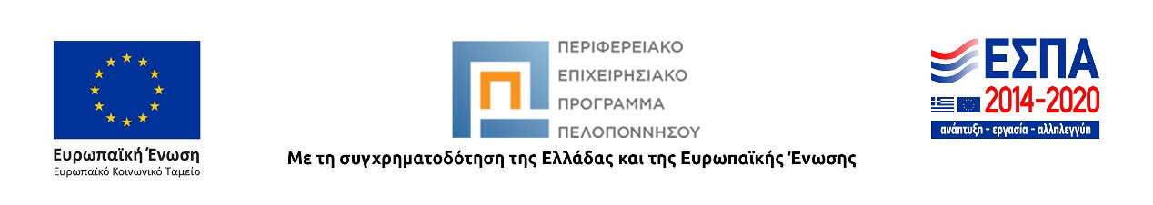

**Για περισσότερες πληροφορίες επικοινωνήστε με τον Πρόεδρο της Ε.Σ.Α.μεΑ. κ. Ι. Βαρδακαστάνη στο κινητό τηλέφωνο 6937157193.**

Τώρα μπορείτε να ενημερωθείτε για όλες τις εξελίξεις στο χώρο της Αναπηρίας στην ιστοσελίδα της Ε.Σ.Α.μεΑ.: [www.esaea.gr](http://www.esaea.gr/) ή [www.esamea.gr](http://www.esamea.gr/).

|  |  |
| --- | --- |
| Λογότυπο προσβάσιμου εγγράφου MS Word (*.docx) | **Προσβάσιμο αρχείο Microsoft Word (*.docx)**  Το παρόν αρχείο ελέγχθηκε με το εργαλείο ***Microsoft Accessibility Checker*** και δε βρέθηκαν θέματα προσβασιμότητας. Τα άτομα με αναπηρία δε θα αντιμετωπίζουν δυσκολίες στην ανάγνωσή του. |